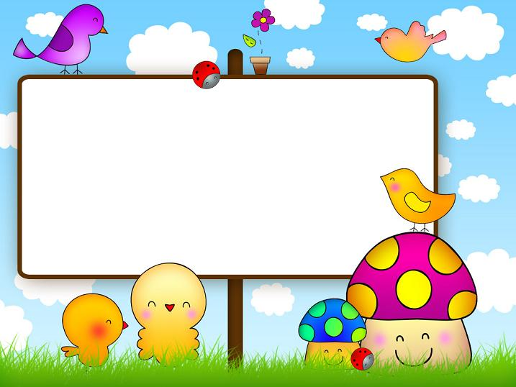
Exercise
The Letter (Cc)
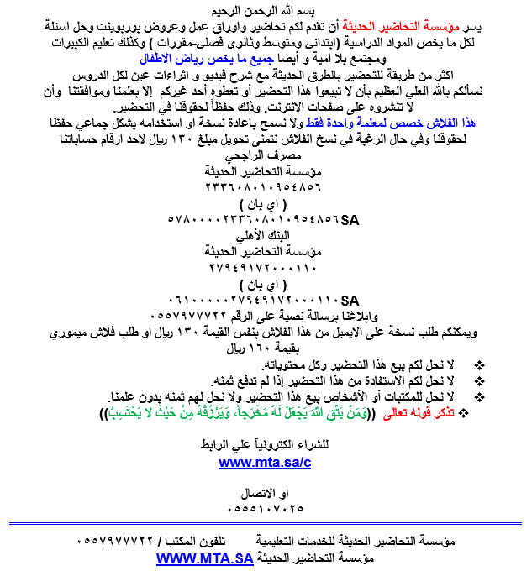
اسم الطفل: التاريخ: / / 14هـ
اليوم: عدد محاولات كتابة الحرف: ........

Exercise 1
Cat
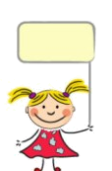
Write the letter (Cc):
C


C
C

